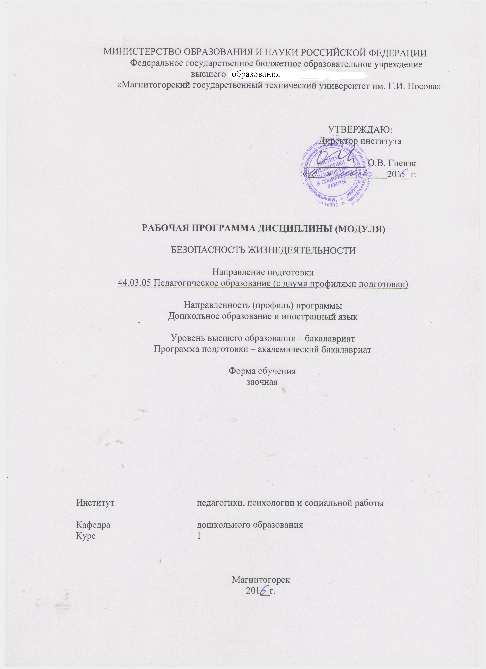
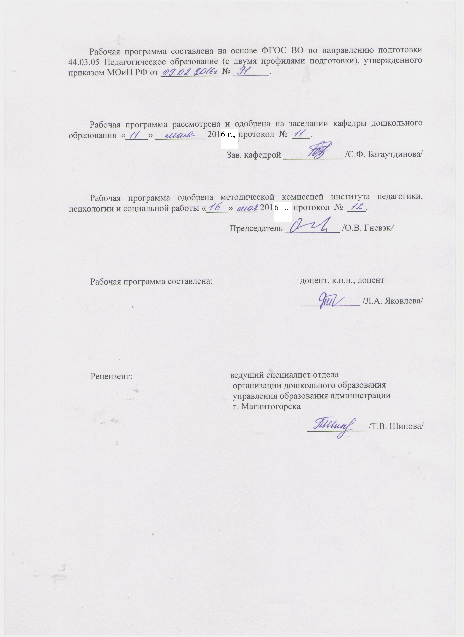

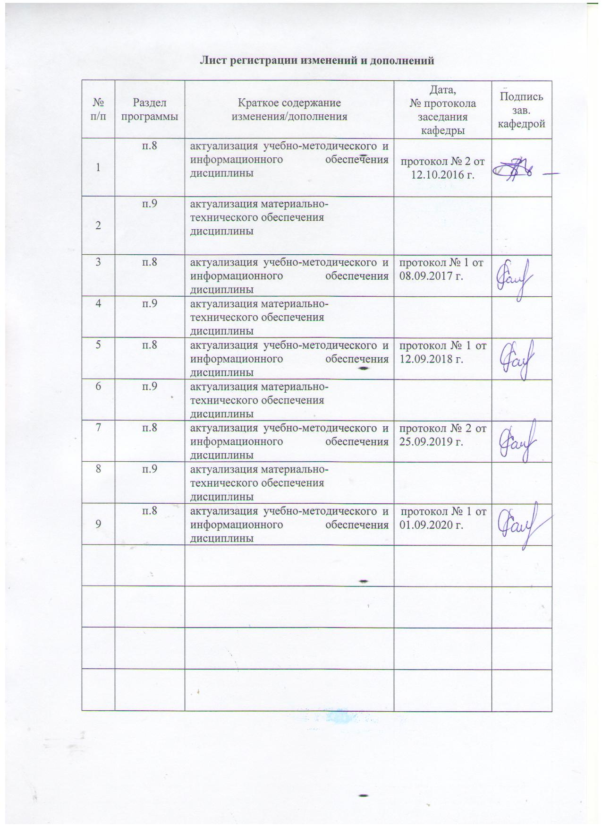

1 Цели освоения дисциплины (модуля)
Целями освоения дисциплины «Безопасность жизнедеятельности» являются: формирование профессиональной культуры безопасности, под которой понимается овладение личностью общекультурными и общими профессиональными компетенциями для обеспечения безопасности в сфере профессиональной деятельности и для успешного решения профессиональных задач, при которых вопросы безопасности рассматриваются в качестве приоритета.

2 Место дисциплины (модуля) в структуре образовательной программы
подготовки бакалавра
Дисциплина «Безопасность жизнедеятельности» входит в базовую часть образовательной программы.
Для изучения дисциплины необходимы знания (умения, владения) по безопасности жизнедеятельности в объеме школьной программы, а также знания (умения, владения), сформированные в ходе изучения дисциплины «Возрастная анатомия, физиология и гигиена».
Знания (умения, владения), полученные при изучении данной дисциплины будут необходимы в изучении «Основы специальной педагогики и психологии», «Диагностика и методы коррекции отклонений в развитии ребенка».

3 Компетенции обучающегося, формируемые в результате освоения
дисциплины (модуля) и планируемые результаты обучения
Структурный  элемент  компетенции | Планируемые результаты обучения
ОК-9 способность использовать приемы оказания первой помощи, методы защиты в условиях чрезвычайных ситуаций
Знать | приемы оказания первой помощи, методы защиты в условиях чрезвычайных ситуаций
Уметь | использовать приемы оказания первой помощи, методы защиты в условиях чрезвычайных ситуаций
Владеть | навыками оказания первой помощи, методы защиты в условиях чрезвычайных ситуаций
ОПК-6 готовность к обеспечению охраны жизни и здоровья обучающихся
Знать | об охране жизни и здоровья обучающихся
Уметь | обеспечивать охрану жизни и здоровья обучающихся
Владеть | навыками обеспечения охраны жизни и здоровья обучающихся

4 Структура и содержание дисциплины (модуля)
Общая трудоемкость дисциплины составляет 3 зачетные единицы 108 акад. часа, в том числе:
– контактная работа –10,7 акад. часов:
– аудиторная – 10 акад. часов;
– внеаудиторная – 0,7 акад. часов;
– самостоятельная работа –93,4 акад. часов;
– подготовка к зачету – 3,9 акад. часа.
Раздел/ тема  дисциплины | Курс | Аудиторная  контактная работа  (в акад. часах) |  |  | Самостоятельная работа (в акад. часах) | Вид самостоятельной  работы | Форма текущего контроля успеваемости и  промежуточной аттестации | Код и структурный  элемент  компетенции
Раздел/ тема  дисциплины | Курс | лекции | лаборат.  занятия | практич. занятия
1. Введение. Цели и задачи курса | 1
1.1. Предмет и задачи курса «Безопасность жизнедеятельности и здоровье». |  |  |  |  | 6 | Самостоятельное изучение учебной и научной литературы. | Проверка письменных материалов на образовательном портале | ОК-9 - зув ОПК - 6-зув
1.2. Понятие об опасностях, их таксономии, идентификации, причинах и следствиях. Квантификация опасностей. |  | 1 |  | 1/1И | 12 | Самостоятельное изучение учебной и научной литературы.  Подготовка к семинарскому занятию. | Проверка письменных материалов на образовательном портале, оценка материалов в ходе обсуждения на семинарском занятии | ОК-9 - зув ОПК - 6-зув
Итого по разделу |  | 1 |  | 1/1И | 18 | Подготовка к тестированию | Тестирование
2. Человек в мире опасностей | 1
2.1. Социальные опасности, основные причины и классификация. Профилактика социальных опасностей. |  | 1 |  | 1/1И | 8 | Самостоятельное изучение учебной и научной литературы.  Подготовка к семинарскому занятию. | Проверка письменных материалов на образовательном портале, оценка материалов в ходе обсуждения на семинарском занятии | ОК-9 - зув ОПК - 6-зув
2.2. Природные опасности, их общие закономерности. Классификация природных опасностей и их профилактика. |  |  |  | 1 | 10 | Самостоятельное изучение учебной и научной литературы.  Подготовка к семинарскому занятию. | Проверка письменных материалов на образовательном портале, оценка материалов в ходе обсуждения на семинарском занятии | ОК-9 - зув ОПК - 6-зув
2.3. Техногенные опасности. Опасности бытовой среды человека. Общая характеристика и профилактика. |  |  |  |  | 10 | Самостоятельное изучение учебной и научной литературы. | Проверка письменных материалов на образовательном портале | ОК-9 - зув ОПК - 6-зув
Итого по разделу |  | 1 |  | 2/1И | 28 | Подготовка к тестированию | Тестирование
3. Чрезвычайные ситуации и защита от них | 1
3.1. Классификация ЧС техногенного характера Транспортные аварии и катастрофы. Действия населения. |  |  |  | 1 | 12 | Самостоятельное изучение учебной и научной литературы.  Подготовка к семинарскому занятию. | Проверка письменных материалов на образовательном портале, оценка материалов в ходе обсуждения на семинарском занятии | ОК-9 - зув ОПК - 6-зув
3.2. Аварии с выбросом химически опасных веществ. Действия населения. |  |  |  | 1 | 8 | Самостоятельное изучение учебной и научной литературы.  Подготовка к семинарскому занятию. | Проверка письменных материалов на образовательном портале, оценка материалов в ходе обсуждения на семинарском занятии | ОК-9 - зув ОПК - 6-зув
3.3. Аварии на гидротехнических сооружениях. Действия населения. |  | 1 |  |  | 12 | Самостоятельное изучение учебной и научной литературы. | Проверка письменных материалов на образовательном портале | ОК-9 - зув ОПК - 6-зув
3.4. Основные причины пожаров и взрывов. Средства тушения пожаров и пожарная техника. Действия населения. |  | 1 |  | 1 | 15,4 | Самостоятельное изучение учебной и научной литературы.  Подготовка к семинарскому занятию. | Проверка письменных материалов на образовательном портале, оценка материалов в ходе обсуждения на семинарском занятии | ОК-9 - зув ОПК - 6-зув
Итого по разделу |  | 2 |  | 3 | 47,4 | Подготовка к тестированию | Тестирование
Итого по курсу | 1 | 4 |  | 6/2И | 93,4 |  | Зачет
Итого по дисциплине | 1 | 4 |  | 6/2И | 93,4 |  | Зачет

5 Образовательные и информационные технологии
В рамках дисциплины «Безопасность жизнедеятельности» планируется проведение как традиционных практических занятий: беседа по заранее определенным вопросам, выступления студентов по плану занятия; так и нетрадиционных: семинар-дискуссия, проблемный семинар, семинар по решению профессиональных задач.
Информационная лекция – последовательное изложение материала в дисциплинарной логике, осуществляемое преимущественно вербальными средствами (монолог преподавателя).
Семинар – беседа преподавателя и студентов, обсуждение заранее подготовленных сообщений по каждому вопросу плана занятия с единым для всех перечнем рекомендуемой обязательной и дополнительной литературы.
Проблемная лекция – изложение материала, предполагающее постановку проблемных и дискуссионных вопросов, освещение различных научных подходов, авторские комментарии, связанные с различными моделями интерпретации изучаемого материала.
Деловая игра – моделирование различных ситуаций, связанных с выработкой и принятием совместных решений, обсуждением вопросов в режиме «мозгового штурма», реконструкцией функционального взаимодействия в коллективе и т.п.
В связи с необходимостью постоянной актуализации нормативно-правовых документов, регламентирующих вопросы образования в рамках практических занятий, а также в процессе подготовки к ним задействуются интернет-ресурсы.

6 Учебно-методическое обеспечение самостоятельной работы обучающихся
Перечень тем для подготовки к семинарским занятиям
№1. Понятие об опасностях, их таксономии, идентификации, причинах и следствиях. Квантификация опасностей.
Вопросы для обсуждения: опасности, их таксономии; идентификации, причинах и следствиях. Квантификация опасностей.

№2. Социальные опасности, основные причины и классификация. Профилактика социальных опасностей.
Вопросы для обсуждения:, основные причины и классификация социальных опасностей. Профилактика социальных опасностей.

№3. Природные опасности, их общие закономерности; классификация природных опасностей и их профилактика.
Вопросы для обсуждения: природные опасности, их общие закономерности; классификация природных опасностей и их профилактика

№4. Классификация ЧС техногенного характера Транспортные аварии и катастрофы. Действия населения.
Вопросы для обсуждения: классификация ЧС техногенного характера; транспортные аварии и катастрофы; действия населения

№5. Аварии с выбросом химически опасных веществ. Действия населения.
Вопросы для обсуждения: аварии с выбросом химически опасных веществ; действия населения.
№6. Основные причины пожаров и взрывов. Средства тушения пожаров и пожарная техника. Действия населения.
Вопросы для обсуждения: основные причины пожаров и взрывов; средства тушения пожаров и пожарная техника; действия населения.

Методические рекомендации для подготовки к семинару:
При подготовке к семинарскому занятию студенту необходимо начать с изучения вопросов и задания, обозначенного в теме. Затем студент должен изучить материалы лекции по соответствующей теме и материалы тех источников, которые указаны в списке к заданию. Все материалы к семинарскому занятию должны быть подготовлены письменно или в форме презентации (если такое указано в требованиях). Приветствуется самостоятельный поиск литературы по теме семинарского занятия.

Тесты
Указания. Вам предложены задания, имеющие закрытую форму. Задания содержат четыре варианта ответов, из которых правильный только один.
Раздел 1. Введение. Цели и задачи курса
1. Область научных знаний, охватывающая теорию и практику защиты человека от опасных и чрезвычайных ситуаций называется …
1)охраной окружающей среды
2)охраной труда
3)безопасностью жизнедеятельности
4)рискологией
2. Потенциальной опасностью называется возможность воздействия на человека _______ факторов.
1)производственных
2)неблагоприятных или несовместимых с жизнью
3)социальных
4)личностных
3. Интегральным показателем безопасности жизнедеятельности является…
1)смертность людей
2)продолжительность жизни человека
3)здоровье людей
4)уровень жизни человека

4. Факторы, приводящие в определенных условиях к травматическим повреждениям или к внезапным и резким нарушениям здоровья человека, называются …
1)вредными
2)интенсивными
3)рискованными
4)опасными

5. Чрезвычайная ситуация в классификации по масштабам, где количество пострадавших не более 10 человек, а зона распространения - территория одного объекта называется …
1)локальной
2)муниципальной
3)ведомственной
4)техногенной

6. Стихийное бедствие – это …
1)явление, сопровождающееся необратимыми изменениями природной среды
2)событие природного происхождения, вызвавшее отрицательные последствия для экономики и природной среды
3)катастрофическое природное явление, вызвавшее многочисленные человеческие жертвы
4)событие природного происхождения, вызвавшее отрицательные последствия для экологии

7. Процесс взаимодействия патогенного микроба с живым (растительным) организмом в сложных условиях внешней среды называется …
1)инвазионностью
2)патогенностью
3)инфекцией
4)эпидемическим процессом

8 Основным средством борьбы с астероидами и кометами, сближающимися с Землей, является …
1)защитные сооружения ГО
2)ракетно-ядерная технология
3)стратостаты
4)военная авиация

9. Авиапроисшествие, не приведшее к человеческим жертвам, но вызвавшее разрушения различной степени, называют …
1)авиационной катастрофой
2)авиационной аварией
3)крушением на воздушном транспорте
4)экстремальной ситуацией в воздухе

Раздел 2. Человек в мире опасностей

1. Снежная лавина при свободном падении с уступов склонов называется …
1)лотковой
2)прыгающей
3)грунтовой
4)склоновой

2. Необходимым условием для зарождения урагана (циклона, тайфуна) является …
1)наличие области низкого давления, мощные восходящие потоки теплого влажного воздуха
2)большая скорость ветра
3)неравномерность распределения атмосферного давления
4)наличие атмосферных фронтов

3. Наука о жертвах преступления называется …
1)юриспруденцией
2)криминалистикой
3)психологией
4)виктимологией
4. Ветер большой разрушительной силы, значительной продолжительности, скоростью 32м/с называется…
1)смерчем
2)торнадо
3)вихрем
4)ураганом
5. Ежегодно повторяющееся в один и тот же сезон относительно длительное повышение уровня воды в реках называется
1)цунами
2)половодьем
3)наводнением
4)паводком
6. Массовое распространение инфекционного заболевания среди людей, значительно превышающее обычно регистрируемый на данной территории уровень заболеваемости, называется …
заболеванием
эпизоотией
эпидемией
панэпидемией
7. Космические и гелиофизические опасности относятся к чрезвычайным ситуациям _____ характера.
техногенного
социального
экологического
природного

Раздел 3. Чрезвычайные ситуации и защита от них

1. Гидрологической чрезвычайной ситуацией считается
1)сильный дождь на гидроэлектростанции
2)гидродинамическая авария
3)склоновый смыв
4)повышение уровня грунтовых вод

2. Верховые пожары характеризуются распространением огня …
1)по крутым склонам
2)в результате сильного ветра
3)по надпочвенному покрову и по кронам деревьев
4)по кронам деревьев

3. Опасное химическое вещество, применяемое в промышленности и сельском хозяйстве, при аварийном выбросе которого может произойти заражение окружающей среды – это ...
1)аварийно химически опасное вещество (АХОВ)
2)аварийно химически активное вещество (АХАВ)
3)аварийно опасное химическое вещество (АОХВ)
4)аварийно химически вредное вещество (АХВВ)

4. Доза облучения, исключающая возникновение лучевой болезни, равна ____ рентген.
1)400
2)50
3)300
4)100

5. При аварии с выбросом биологических веществ сотрудников защищают …
1)специальные прививки
2)проведением профилактических мероприятий
3)убежища и противорадиационные укрытия
4)окопы и подвалы

6. Здания приплотинных ГЭС испытывают ____ воздействия.
1)динамические
2)статические
3)электрические
4)гидродинамические
7. Неконтролируемый, стихийно развивающийся процесс горения, сопровождающийся уничтожением материальных ценностей и создающий опасность для жизни людей, называется …
1)пожаром
2)вспышкой
3)огнем
4)возгоранием

8. Для подготовки к действию огнетушителя ОХП-10 необходимо…
1)прочистить отпрыск шпилькой (или иголкой)
2)рукоятку поднять и перекинуть до отказа (на 180⁰)
3)перевернуть огнетушитель вверх дном и встряхнуть
4)проверить соответствие бирки надписям на огнетушителе

9. Средствами индивидуальной защиты называются средства, защищающие…
1)только тех людей, которые подлежат защите
2)при технологических процессах
3)одного человека
4)всех людей, подлежащих защите

10. Противопожарное звено в образовательном учреждении предназначено для…
1)участия в плановых противопожарных профилактических мероприятиях, обеспечение постоянной готовности средств пожаротушения, локализация пожаров
2)участия в противопожарных, профилактических мероприятиях, обеспечения постоянной готовности средств пожаротушения
3)локализация и тушение пожаров при возникновении в ОУ различных ЧС
4)локализация и тушение пожаров совместно с прибывшими пожарными расчетами

7 Оценочные средства для проведения промежуточной аттестации
а) Планируемые результаты обучения и оценочные средства для проведения промежуточной аттестации:

Структурный элемент  компетенции | Планируемые результаты обучения | Оценочные средства
ОК-9 способность использовать приемы оказания первой помощи, методы защиты в условиях чрезвычайных ситуаций
Знать | приемы оказания первой помощи, методы защиты в условиях чрезвычайных ситуаций | Перечень вопросов для подготовки к зачету:  Теоретические:  1.Предмет и задачи курса «Безопасность жизнедеятельности».  2.Понятие об опасностях, идентификации, причинах и следствиях.  3.Безопасность – приемлемый риск. Управление риском. Системный анализ безопасности.  4.Техногенные чрезвычайные ситуации. Действия населения по защите.  5.Чрезвычайные ситуации природного характера. Действия населения по защите.  6.Чрезвычайные ситуации химического характера. Действия населения по защите.  7.Чрезвычайные ситуации радиационного характера. Действия населения по защите.  8.Аварии на гидротехнических сооружениях. Действия населения.  9.Основные причины пожаров и взрывов. Средства тушения пожаров и пожарная техника. Действия населения.  10.Действия педагога по спасению детей при авариях, катастрофах и стихийных бедствиях.  Тестовые задания:  Раздел 1. Введение. Цели и задачи курса  1. Область научных знаний, охватывающая теорию и практику защиты человека от опасных и чрезвычайных ситуаций называется …  1)охраной окружающей среды  2)охраной труда  3)безопасностью жизнедеятельности  4)рискологией  2. Потенциальной опасностью называется возможность воздействия на человека _______ факторов.  1)производственных  2)неблагоприятных или несовместимых с жизнью  3)социальных  4)личностных  3. Интегральным показателем безопасности жизнедеятельности является…  1)смертность людей  2)продолжительность жизни человека  3)здоровье людей  4)уровень жизни человека  4. Факторы, приводящие в определенных условиях к травматическим повреждениям или к внезапным и резким нарушениям здоровья человека, называются …  1)вредными  2)интенсивными  3)рискованными  4)опасными  5. Чрезвычайная ситуация в классификации по масштабам, где количество пострадавших не более 10 человек, а зона распространения - территория одного объекта называется …  1)локальной  2)муниципальной  3)ведомственной  4)техногенной  6. Стихийное бедствие – это …  1)явление, сопровождающееся необратимыми изменениями природной среды  2)событие природного происхождения, вызвавшее отрицательные последствия для экономики и природной среды  3)катастрофическое природное явление, вызвавшее многочисленные человеческие жертвы  4)событие природного происхождения, вызвавшее отрицательные последствия для экологии  7. Процесс взаимодействия патогенного микроба с живым (растительным) организмом в сложных условиях внешней среды называется …  1)инвазионностью  2)патогенностью  3)инфекцией  4)эпидемическим процессом  8 Основным средством борьбы с астероидами и кометами, сближающимися с Землей, является …  1)защитные сооружения ГО  2)ракетно-ядерная технология  3)стратостаты  4)военная авиация  9. Авиапроисшествие, не приведшее к человеческим жертвам, но вызвавшее разрушения различной степени, называют …  1)авиационной катастрофой  2)авиационной аварией  3)крушением на воздушном транспорте  4)экстремальной ситуацией в воздухе  Раздел 2. Человек в мире опасностей  1. Снежная лавина при свободном падении с уступов склонов называется …  1)лотковой  2)прыгающей  3)грунтовой  4)склоновой  2. Необходимым условием для зарождения урагана (циклона, тайфуна) является …  1)наличие области низкого давления, мощные восходящие потоки теплого влажного воздуха  2)большая скорость ветра  3)неравномерность распределения атмосферного давления  4)наличие атмосферных фронтов  3. Наука о жертвах преступления называется …  1)юриспруденцией  2)криминалистикой  3)психологией  4)виктимологией  4. Ветер большой разрушительной силы, значительной продолжительности, скоростью 32м/с называется…  1)смерчем  2)торнадо  3)вихрем  4)ураганом  5. Ежегодно повторяющееся в один и тот же сезон относительно длительное повышение уровня воды в реках называется  1)цунами  2)половодьем  3)наводнением  4)паводком  6. Массовое распространение инфекционного заболевания среди людей, значительно превышающее обычно регистрируемый на данной территории уровень заболеваемости, называется …  заболеванием  эпизоотией  эпидемией  панэпидемией  7. Космические и гелиофизические опасности относятся к чрезвычайным ситуациям _____ характера.  техногенного  социального  экологического  природного  Раздел 3. Чрезвычайные ситуации и защита от них  1. Гидрологической чрезвычайной ситуацией считается  1)сильный дождь на гидроэлектростанции  2)гидродинамическая авария  3)склоновый смыв  4)повышение уровня грунтовых вод  2. Верховые пожары характеризуются распространением огня …  1)по крутым склонам  2)в результате сильного ветра  3)по надпочвенному покрову и по кронам деревьев  4)по кронам деревьев  3. Опасное химическое вещество, применяемое в промышленности и сельском хозяйстве, при аварийном выбросе которого может произойти заражение окружающей среды – это ...  1)аварийно химически опасное вещество (АХОВ)  2)аварийно химически активное вещество (АХАВ)  3)аварийно опасное химическое вещество (АОХВ)  4)аварийно химически вредное вещество (АХВВ)  4. Доза облучения, исключающая возникновение лучевой болезни, равна ____ рентген.  1)400  2)50  3)300  4)100  5. При аварии с выбросом биологических веществ сотрудников защищают …  1)специальные прививки  2)проведением профилактических мероприятий  3)убежища и противорадиационные укрытия  4)окопы и подвалы  6. Здания приплотинных ГЭС испытывают ____ воздействия.  1)динамические  2)статические  3)электрические  4)гидродинамические  7. Неконтролируемый, стихийно развивающийся процесс горения, сопровождающийся уничтожением материальных ценностей и создающий опасность для жизни людей, называется …  1)пожаром  2)вспышкой  3)огнем  4)возгоранием  8. Для подготовки к действию огнетушителя ОХП-10 необходимо…  1)прочистить отпрыск шпилькой (или иголкой)  2)рукоятку поднять и перекинуть до отказа (на 180⁰)  3)перевернуть огнетушитель вверх дном и встряхнуть  4)проверить соответствие бирки надписям на огнетушителе  9. Средствами индивидуальной защиты называются средства, защищающие…  1)только тех людей, которые подлежат защите  2)при технологических процессах  3)одного человека  4)всех людей, подлежащих защите  10. Противопожарное звено в образовательном учреждении предназначено для…  1)участия в плановых противопожарных профилактических мероприятиях, обеспечение постоянной готовности средств пожаротушения, локализация пожаров  2)участия в противопожарных, профилактических мероприятиях, обеспечения постоянной готовности средств пожаротушения  3)локализация и тушение пожаров при возникновении в ОУ различных ЧС  4)локализация и тушение пожаров совместно с прибывшими пожарными расчетами
Уметь | использовать приемы оказания первой помощи, методы защиты в условиях чрезвычайных ситуаций | Практические вопросы к зачету:  1. Действия населения по защите от техногенных чрезвычайных ситуаций.  2. Действия населения по защите от ЧС природного характера.  3. Действия населения по защите от ЧС химического характера.  4. Действия населения по защите от ЧС радиационного характера.  5. Действия населения по защите от ЧС гидротехнических сооружений.  6. Действия населения по защите от пожаров и взрывов.
Владеть | навыками оказания первой помощи, методы защиты в условиях чрезвычайных ситуаций | Практические задания:  1. Продемонстрировать навыки владения средствами тушения пожаров.  2. Продемонстрировать навыки оказания первой помощи в условия ЧС
ОПК-6 готовность к обеспечению охраны жизни и здоровья обучающихся
Знать | об охране жизни и здоровья обучающихся | Перечень вопросов для подготовки к зачету:  1.Общая характеристика, меры профилактики социальных опасностей.  2.Общая характеристика, меры профилактики природных опасностей.  3.Общая характеристика техногенных опасностей.  4.Профилактика техногенных опасностей.  5.Общая характеристика, меры профилактики космических опасностей.  6.Общая характеристика, меры профилактики биологических опасностей.  7.Понятие о чрезвычайных ситуациях и их классификация.  8.Система оповещения населения при ЧС.  9.Проведение эвакомероприятий.
Уметь | обеспечивать охрану жизни и здоровья обучающихся | Практические вопросы к зачету:  1. Охарактеризовать меры профилактики социальных опасностей.  2. Охарактеризовать меры профилактики природных опасностей.  3. Охарактеризовать меры профилактики техногенных опасностей.  4. Охарактеризовать меры профилактики химических опасностей.  5. Охарактеризовать меры профилактики биологических опасностей.
Владеть | навыками обеспечения охраны жизни и здоровья обучающихся | Практические задания:  Составить план действия педагога по спасению детей при авариях, катастрофах и стихийных бедствиях. Предоставить обоснование применения этого плана.

б) Порядок проведения промежуточной аттестации, показатели и критерии оценивания:
Промежуточная аттестация по дисциплине «Безопасность жизнедеятельности» проводится в форме зачету. На итоговую оценку влияет качество выполнения практических заданий на образовательном портале и выполнение тестовых заданий по каждому разделу.
Перечень тем и заданий для подготовки к зачету:
Теоретические:
1.Предмет и задачи курса «Безопасность жизнедеятельности».
2.Понятие об опасностях, идентификации, причинах и следствиях.
3.Безопасность – приемлемый риск. Управление риском. Системный анализ безопасности.
4.Общая характеристика, меры профилактики социальных опасностей.
5.Общая характеристика, меры профилактики природных опасностей.
6.Общая характеристика техногенных опасностей.
7.Профилактика техногенных опасностей.
8.Общая характеристика, меры профилактики космических опасностей.
9.Общая характеристика, меры профилактики биологических опасностей.
10.Понятие о чрезвычайных ситуациях и их классификация.
11.Система оповещения населения при ЧС.
12.Проведение эвакомероприятий.
13.Техногенные чрезвычайные ситуации. Действия населения по защите.
14.Чрезвычайные ситуации природного характера. Действия населения по защите.
15.Чрезвычайные ситуации химического характера. Действия населения по защите.
16.Чрезвычайные ситуации радиационного характера. Действия населения по защите.
17.Аварии на гидротехнических сооружениях. Действия населения.
18.Основные причины пожаров и взрывов. Средства тушения пожаров и пожарная техника. Действия населения.
19.Действия педагога по спасению детей при авариях, катастрофах и стихийных бедствиях.

Практические:
1. Действия населения по защите от техногенных чрезвычайных ситуаций.
2. Действия населения по защите от ЧС природного характера.
3. Действия населения по защите от ЧС химического характера.
4. Действия населения по защите от ЧС радиационного характера.
5. Действия населения по защите от ЧС гидротехнических сооружений.
6. Действия населения по защите от пожаров и взрывов.
7. Охарактеризовать меры профилактики социальных опасностей.
8. Охарактеризовать меры профилактики природных опасностей.
9. Охарактеризовать меры профилактики техногенных опасностей.
10. Охарактеризовать меры профилактики химических опасностей.
11. Охарактеризовать меры профилактики биологических опасностей.

Практические задания:
1. Продемонстрировать навыки владения средствами тушения пожаров.
2. Продемонстрировать навыки оказания первой помощи в условия ЧС
3. Составить план действия педагога по спасению детей при авариях, катастрофах и стихийных бедствиях. Предоставить обоснование применения этого плана.

Критерии оценки знаний и умений студентов для получения зачета по дисциплине «Безопасность жизнедеятельности»:
для получения «зачтено» - студент должен знать и понимать приемы оказания первой помощи, особенности охраны жизни и здоровья обучающихся, уметь обеспечивать охрану жизни и здоровья обучающихся; владеть навыками оказания первой помощи, навыками обеспечения охраны жизни и здоровья обучающихся, уметь использовать приемы оказания первой помощи, методы защиты в условиях чрезвычайных ситуаций.

8 Учебно-методическое и информационное обеспечение дисциплины (модуля)
а) Основная литература:
1. Кувшинова, И. А. Обеспечение безопасности в детских образовательных учреждениях : учебное пособие [для педагог. специальностей] / И. А. Кувшинова ; МГТУ. - [2-е изд., подгот. по печ. изд. 2013 г.]. - Магнитогорск : МГТУ, 2015. - 1 электрон. опт. диск (CD-ROM). - Загл. с титул. экрана. - URL: https://magtu.informsystema.ru/uploader/fileUpload?name=1465.pdf&show=dcatalogues/1/1123989/1465.pdf&view=true (дата обращения: 25.09.2020). - Макрообъект. - Текст : электронный. - Сведения доступны также на CD-ROM.
2. Боброва, О. Б. Безопасность жизнедеятельности : учебно-методическое пособие / О. Б. Боброва, Т. В. Свиридова ; МГТУ. - Магнитогорск : МГТУ, 2017. - 1 электрон. опт. диск (CD-ROM). - Загл. с титул. экрана. - URL: https://magtu.informsystema.ru/uploader/fileUpload?name=3365.pdf&show=dcatalogues/1/1139120/3365.pdf&view=true (дата обращения: 25.09.2020). - Макрообъект. - Текст : электронный. - ISBN 978-5-9967-0970-0. - Сведения доступны также на CD-ROM.
3. Безопасность жизнедеятельности для технических направлений. Курс лекций : учебное пособие / [А. Ю. Перятинский, О. Б. Боброва, О. Ю. Ильина и др.] ; МГТУ. - Магнитогорск : МГТУ, 2017. - 1 электрон. опт. диск (CD-ROM). - Загл. с титул. экрана. - URL: https://magtu.informsystema.ru/uploader/fileUpload?name=3364.pdf&show=dcatalogues/1/1139118/3364.pdf&view=true (дата обращения: 25.09.2020). - Макрообъект. - Текст : электронный. - ISBN 978-5-9967-0969-4. - Сведения доступны также на CD-ROM.
б) Дополнительная литература:
1. Кувшинова, И. А. Обеспечение безопасности туристско-экскурсионной отрасли : учебно-методическое пособие / И. А. Кувшинова ; МГТУ. - Магнитогорск : МГТУ, 2015. - 1 электрон. опт. диск (CD-ROM). - Загл. с титул. экрана. - URL : https://magtu.informsystema.ru/uploader/fileUpload?name=3880.zip&show=dcatalogues/1/1124050/3880.zip&view=true (дата обращения: 25.09.2020). - Макрообъект. - Текст : электронный. - Сведения доступны также на CD-ROM.
2. Боброва, О. Б. Охрана труда. Пожарная безопасность предприятия : учебное пособие / О. Б. Боброва, Т. В. Свиридова ; МГТУ. - Магнитогорск : МГТУ, 2018. - 1 электрон. опт. диск (CD-ROM). - Загл. с титул. экрана. - URL: https://magtu.informsystema.ru/uploader/fileUpload?name=3527.pdf&show=dcatalogues/1/1515143/3527.pdf&view=true (дата обращения: 25.09.2020). - Макрообъект. - Текст : электронный. - ISBN 978-5-9967-1121-5. - Сведения доступны также на CD-ROM.
3. Оринина, Л. В. Формирование стратегий безопасного поведения у студентов технического университета в рамках изучения дисциплины "Личность безопасного типа и её потребности" : учебное пособие / Л. В. Оринина ; МГТУ. - Магнитогорск : МГТУ, 2016. - 1 электрон. опт. диск (CD-ROM). - Загл. с титул. экрана. - URL: https://magtu.informsystema.ru/uploader/fileUpload?name=2548.pdf&show=dcatalogues/1/1130350/2548.pdf&view=true (дата обращения: 25.09.2020). - Макрообъект. - Текст : электронный. - Сведения доступны также на CD-ROM.

в) Методические указания:
1. Безопасность жизнедеятельности : методические указания по выполнению лабораторных работ по дисциплине "Безопасность жизнедеятельности" для студентов направления 13.03.02 "Электроэнергетика и электротехника" всех форм обучения / сост. Е. А. Жилкина ; МГТУ ; Белорецкий филиал. - Б. м., Б. г. - 1 электрон. опт. диск (CD-ROM). - Загл. с титул. экрана. - URL: https://magtu.informsystema.ru/uploader/fileUpload?name=3099.pdf&show=dcatalogues/1/1135487/3099.pdf&view=true (дата обращения: 25.09.2020). - Макрообъект. - Текст : электронный. - Сведения доступны также на CD-ROM.
2. Санникова Л.Н., Левшина Н.И. Промежуточная аттестация: система мониторинга качества образовательной деятельности обучающихся: методические рекомендации для обучающихся – Магнитогорск: Изд-во Магнитогорск. гос. техн. университета им. Г.И.Носова, 2019. -18 с. (25 шт. в библиотеке МГТУ).
г) Программное обеспечение и Интернет-ресурсы:
 |  | Наименование ПО |  | № договора |  | Срок действия лицензии
 |  | MS Windows 7 |  | Д-1227 от 08.10.2018  Д-757-17 от 27.06.2017 Д-593-16 от 20.05.2016 |  | 11.10.2021  27.07.2018  20.05.2017
 |  | MS Office 2007 |  | № 135 от 17.09.2007 |  | бессрочно
 |  | FAR Manager |  | свободно распространяемое |  | бессрочно
 |  | 7Zip |  | свободно распространяемое |  | бессрочно
Профессиональные базы данных и информационные справочные системы
 | Название курса |  |  |  | Ссылка
 | Национальная информационно-аналитическая система – Российский индекс научного цитирования (РИНЦ) |  |  |  | URL: https://elibrary.ru/project_risc.asp
 | Поисковая система Академия Google (Google Scholar) |  |  |  | URL: https://scholar.google.ru/
 | Информационная система - Единое окно доступа к информационным ресурсам |  |  |  | URL: http://window.edu.ru/
 | Электронные ресурсы библиотеки МГТУ им. Г.И. Носова |  |  |  | http://magtu.ru:8085/marcweb2/Default.asp
 | Российская Государственная библиотека. Каталоги |  |  |  | https://www.rsl.ru/ru/4readers/catalogues/
 | Университетская информационная система РОССИЯ |  |  |  | https://uisrussia.msu.ru
 | Международная реферативная и полнотекстовая справочная база данных научных изданий «Scopus» |  |  |  | http://scopus.com
 | Международная база полнотекстовых журналов Springer Journals |  |  |  | http://link.springer.com/
 | Международная база справочных изданий по всем отраслям знаний SpringerReference |  |  |  | http://www.springer.com/references
 | Электронная база периодических изданий East View Information Services, ООО «ИВИС» |  |  |  | https://dlib.eastview.com/
 | Международная наукометрическая реферативная и полнотекстовая база данных научных изданий «Web of science» |  |  |  | http://webofscience.com

• Учебные аудитории для проведения занятий лекционного типа - Доска, мультимедийные средства хранения, передачи и представления информации.
• Учебные аудитории для проведения практических занятий, групповых и индивидуальных консультаций, текущего контроля и промежуточной аттестации - Доска, мультимедийный проектор, экран
• Помещения для самостоятельной работы обучающихся - Персональные компьютеры с пакетом MS Office, выходом в Интернет и с доступом в электронную информационно-образовательную среду университета
• Помещение для хранения и профилактического обслуживания учебного оборудования - Шкафы для хранения учебно-методической документации, учебного оборудования и учебно-наглядных пособий.

9 Материально-техническое обеспечение дисциплины (модуля)
• Учебные аудитории для проведения занятий лекционного типа - Доска, мультимедийные средства хранения, передачи и представления информации.
• Учебные аудитории для проведения практических занятий, групповых и индивидуальных консультаций, текущего контроля и промежуточной аттестации - Доска, мультимедийный проектор, экран
• Помещения для самостоятельной работы обучающихся - Персональные компьютеры с пакетом MS Office, выходом в Интернет и с доступом в электронную информационно-образовательную среду университета
• Помещение для хранения и профилактического обслуживания учебного оборудования - Шкафы для хранения учебно-методической документации, учебного оборудования и учебно-наглядных пособий.

Приложение
Методические рекомендации для студентов по освоению дисциплины

Ведущую роль в изучении дисциплины играют лекции. В случае если Вы не прослушали определенные лекции преподавателей, изучите их самостоятельно. Целесообразно повторить материал последней лекции перед следующим занятием; повторяя, подумайте, какие уточняющие вопросы можно задать преподавателю на лекции. Закрепите определения основных понятий темы, рассмотренные на лекции. Поработайте с источниками списка литературы, рекомендованными на лекции.
Самостоятельную работу по теме (разделу) желательно выполнять после изучения лекционного материала. Равномерно распределите время в течение семестра для выполнения заданий самостоятельной работы. Выполнить самостоятельную работу в полном объеме в короткий срок будет затруднительно. Выполняя самостоятельную работу, внимательно изучите требования к ее оформлению и критерии оценки (см. ниже).
Готовясь к семинарским занятиям, руководствуйтесь заданиями при изучении источников. Проработайте все доступные Вам источники и только затем приступайте к конспектированию материалов, определив ведущие и дополнительные источники. Выделите основные мысли, положения изучаемого материала. При изучении мнений разных авторов по одному вопросу (проблеме), установите общее и отличное. Выполняя задания к семинарским занятиям, детально проработайте формулировку задания. Ориентируйтесь на критерии оценки занятий (см. ниже).
После изучения материала по разделу курса на аудиторных занятиях, подготовки заданий для самостоятельной работы, потренируйтесь в выполнении тестовых заданий, предложенных для самопроверки.
При подготовке к зачету соотнесите материалы лекций, наработанный Вами материал в ходе самостоятельной работы, записи, сделанные на семинарских занятиях, с перечнем вопросов к зачету.

Показатели и критерии оценки активной работы студентов на семинарских занятиях:
Показатели:
- Степень активности участия в обсуждении вопросов темы.
- Наличие письменных материалов к занятию.
Критерии:
5 баллов – активное участие в обсуждении всех вопросов темы; наличие аналитических записей по всем вопросам и заданиям темы;
4 балла – активное участие в обсуждении большинства вопросов темы; наличие аналитических записей по всем вопросам и заданиям темы;
3 балла – участие в обсуждении одного вопроса темы; наличие аналитических записей по всем вопросам, имеются неточности в оформлении заданий к теме;
2 балла – незначительное участие в обсуждении вопросов темы; материалы к занятию представлены в конспективном виде, задания не выполнены;
1 балл – пассивное участие в обсуждении вопросов темы; материалы к занятию представлены в конспективном виде, задания не выполнены;
0 баллов – отсутствует подготовка к занятию.

Требования к оформлению материалов самостоятельной работы:
- Указать тему, номер и формулировку выполняемого задания.
- Изложить материал в соответствии с требованиями, указанными в формулировке задания.
- Сделать выводы и указать литературные источники, которые использовались при выполнении задания.
- Материалы самостоятельной работы оформляются и выкладываются на образовательный портал.

Критерии оценки выполнения программы самостоятельной работы:
5 баллов – качественное выполнение всех заданий: соответствие формулировке задания, изучение большинства литературных источников, подбор дополнительной литературы, наличие выводов, аналитической основы;
4 балла – выполнение всех заданий, но не всегда сделаны выводы, нет достаточной аналитической основы;
3 балла – не выполнено одно из заданий или материалы отдельных заданий не соответствуют формулировке, не всегда сделаны выводы, нет достаточной аналитической основы;
2 балла – не выполнены одно-два задания, литературные источники рассмотрены по минимуму, задания представлены на описательном уровне;
1 балл – программа выполнена формально, не в полном объеме;
0 баллов – программа не выполнена.

